Их можно рассматривать как производные углеводородов, получающиеся путем замещения атома водорода на нитрогруппу. По числу нитрогрупп различают моно-, ди- и полинитросоединения.
Названия нитросоединемий производят от названий исходных углеводородов с добавлением приставки нитро-:
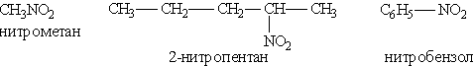
Общая формула этих соединений R—NO₂.
Введение в органическое вещество нитрогруппы называется нитрованием. Его можно проводить разными способами. Нитрование ароматических соединений легко осуществимо при действии смесью концентрированных азотной и серной кислот (первая — нитрующий агент, вторая — водоотнимающий):
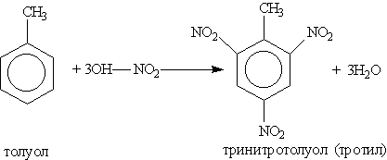
Тринитротолуол хорошо известен как взрывчатое вещество. Взрывается только от детонации. Горит коптящим пламенем без взрыва.
Нитрование предельных углеводородов проводится при действии на углеводороды разбавленной азотной кислотой при нагревании и повышенном давлении (реакция М.И. Коновалова):
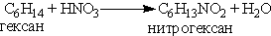
Нитросоединения часто также получают взаимодействием алкил-галогенидов с нитритом серебра:
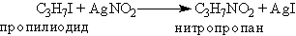
При восстановлении нитросоединений образуются амины.
Азотсодержащие гетероциклические соединения. Гетероциклические соединения — это органические соединения, содержащие в своих молекулах кольца (циклы), в образовании которых кроме атома углерода принимают участие и атомы других элементов.
Атомы других элементов, входящие в состав гетероцикла, называются гетероатомами. Наиболее часто встречаются в составе гетероциклов гетероатомы азота, кислорода, серы, хотя могут существовать гетероциклические соединения с самыми различными элементами, имеющими валентность не менее двух.
Гетероциклические соединения могут иметь в цикле 3, 4, 5, 6 и более атомов. Однако наибольшее значение имеют пяти- и шестичленные гетероциклы. Эти циклы, как и в ряду карбоциклических соединений, образуются наиболее легко и отличаются наибольшей прочностью. В гетероцикле может содержаться один, два и более гетероатомов.
Во многих гетероциклических соединениях электронное строение связей в кольце такое же, как и в ароматических соединениях. Поэтому типичные гетероциклические соединения условно обозначают не только формулами, содержащими чередующиеся двойные и одинарные связи, но и формулами, в которых сопряжение π -электронов обозначается кружком, вписанным в формулу.
Для гетероциклов обычно пользуются эмпирическими названиями.
Пятичленные гетероциклы
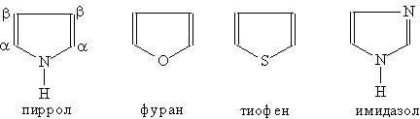

Шестичленные гетероциклы
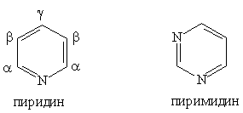
Большое значение имеют гетероциклы, конденсированные с бензольным кольцом или с другим гетероциклом, например пурин:
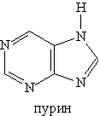
Шестичленные гетероциклы. Пиридин C₅H₅N — простейший шестичленный ароматический гетероцикл с одним атомом азота. Его можно рассматривать как аналог бензола, в котором одна группа СН заменена на атом азота:
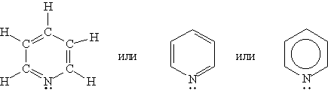
Пиридин представляет собой бесцветную жидкость, немного легче воды, с характерным неприятным запахом; с водой смешивается в любых отношениях. Пиридин и его гомологи выделяют из каменноугольной смолы. В лабораторных условиях пиридин можно синтезировать из синильной кислоты и ацетилена:
Химические свойства пиридина определяются наличием ароматической системы, содержащей шесть π -электронов, и атома азота с неподеленной электронной парой.
1. Основные свойства. Пиридин — более слабое основание, чем алифатические амины. Его водный раствор окрашивает лакмус в синий цвет:
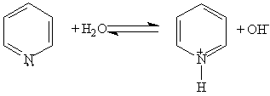
При взаимодействии пиридина с сильными кислотами образуются соли пиридиния:
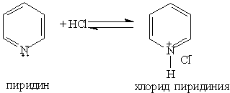

2. Ароматические свойства. Подобно бензолу, пиридин вступает в реакции электрофильного замещения, однако, его активность в этих реакциях ниже, чем бензола, из-за большой электроотрицательности атома азота. Пиридин нитруется при 300 °С с низким выходом:
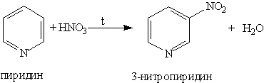
Атом азота в реакциях электрофильного замещения ведет себя как заместитель 2-го рода, поэтому электрофильное замещение происходит в мета-положение.
В отличие от бензола пиридин способен вступать в реакции нуклеофильного замещения, поскольку атом азота оттягивает на себя электронную плотность из ароматической системы и орто-пара-положения по отношению к атому азота обеднены электронами. Так, пиридин может реагировать с амидом натрия, образуя смесь орто- и пара-аминопиридинов (реакция Чичибабина):
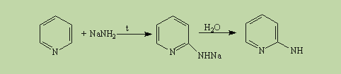
При гидрировании пиридина ароматическая система разрушается и образуется пиперидин, который представляет собой циклический вторичный амин и является гораздо более сильным основанием, чем пиридин:
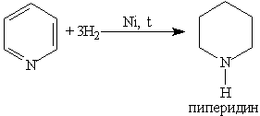

Пиримидин C₄H₄N₂ — шестичленный гетероцикл с двумя атомами азота. Его можно рассматривать как аналог бензола, в котором две группы СН заменены на атомы азота:
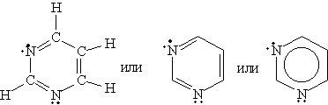
Благодаря наличию в кольце двух электроотрицательных атомов азота пиримидин еще менее активен в реакциях электрофильного замещения, чем пиридин. Его основные свойства также выражены слабее, чем у пиридина.
Основное значение пиримидина состоит в том, что он является родоначальником класса пиримидиновых оснований.
Пиримидиновые основания — производные пиримидина, остатки которых входят в состав нуклеиновых кислот: урацил, тимин, цитозин.
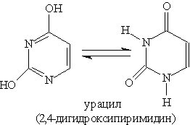
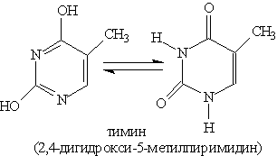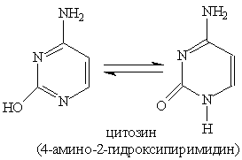
Каждое из этих оснований может существовать в двух формах. В свободном состоянии основания существуют в ароматической форме, а в состав нуклеиновых кислот они входят в NH-форме.
Соединения с пятичленным циклом. Пиррол C₄H₄NH - пятичленныи гетероцикл с одним атомом азота.
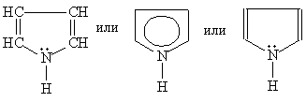
Ароматическая система содержит шесть π -электронов (по одному от четырех атомов углерода и пара электронов атома азота). В отличие от пиридина электронная пара атома азота в пирроле входит в состав ароматической системы, поэтому пиррол практически лишен основных свойств.
Пиррол — бесцветная жидкость с запахом, напоминающим запах хлороформа. Пиррол слабо растворим в воде (< 6%), но растворим в органических растворителях. На воздухе быстро окисляется и темнеет.
Пиррол получают конденсацией ацетилена с аммиаком:
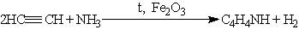
или аммонолизом пятичленных циклов с другими гетероатомами (реакция Юрьева):
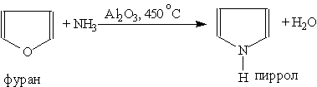
Сильные минеральные кислоты могут вытягивать электронную пару атома азота из ароматической системы, при этом ароматичность нарушается и пиррол превращается в неустойчивое соединение, которое сразу полимеризуется. Неустойчивость пиррола в кислой среде называется ацидофобностью.
Пиррол проявляет свойства очень слабой кислоты. Он реагирует с калием, образуя пиррол-калий:
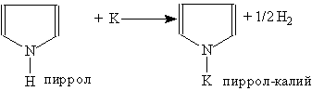
Пиррол, как ароматическое соединение, склонен к реакциям электрофильного замещения, которые протекают преимущественно у α -атома углерода (соседнего с атомом азота).
При гидрировании пиррола образуется пирролидин — циклический вторичный амин, проявляющий основные свойства:
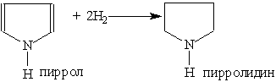
Пурин — гетероцикл, включающий два сочлененных цикла: пиридиновый и имидазольный:
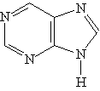
Ароматическая система пурина включает десять π -электронов (восемь электронов двойных связей и два электрона пиррольного атома азота). Пурин — амфотерное соединение. Слабые основные свойства пурина связаны с атомами азота шестичленного цикла, а слабые кислотные свойства — с группой NH пятичленного цикла.
Основное значение пурина состоит в том, что он является родоначальником класса пуриновых оснований.
Пуриновые основания — производные пурина, остатки которых входят в состав нуклеиновых кислот: аденин, гуанин.
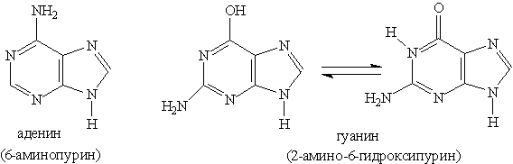

Нуклеиновые кислоты. Нуклеиновые кислоты — это природные высокомолекулярные соединения (полинуклеотиды), которые играют огромную роль в хранении и передаче наследственной информации в живых организмах. Молекулярная масса нуклеиновых кислот может меняться от сотен тысяч до десятков миллиардов. Они были открыты и выделены из клеточных ядер еще в XIX в., однако их биологическая роль была выяснена только во второй половине XX в.
Строение нуклеиновых кислот можно установить, анализируя продукты их гидролиза. При полном гидролизе нуклеиновых кислот образуется смесь пиримидиновых и пуриновых оснований, моносахарид (β -рибоза или β -дезоксирибоза) и фосфорная кислота. Это означает, что нуклеиновые кислоты построены из фрагментов этих веществ.
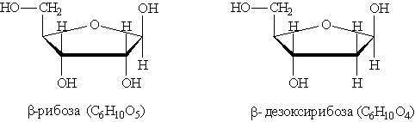
При частичном гидролизе нуклеиновых кислот образуется смесь нуклеотидов, молекулы которых построены из остатков фосфорной кислоты, моносахарида (рибозы или дезоксирибозы) и азотистого основания (пуринового или пиримидинового). Остаток фосфорной кислоты связан с 3-м или 5-м атомом углерода моносахарида, а остаток основания — с первым атомом углерода моносахарида. Общие формулы нуклеотидов:
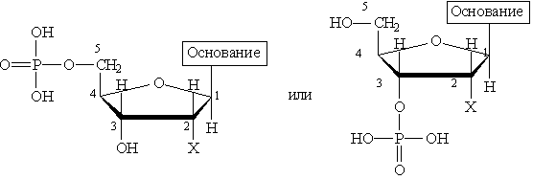
где Х=ОН для рибонуклеотидов, построенных на основе рибозы, и Х==Н для дезоксирибонуклеотидов, построенных на основе дезоксирибозы. В зависимости от типа азотистого основания различают пуриновые и пиримидиновые нуклеотиды.
Нуклеотид — основная структурная единица нуклеиновых кислот, их мономерное звено. Нуклеиновые кислоты, состоящие из рибонуклеотидов, называют рибонуклеиновыми кислотами (РНК). Нуклеиновые кислоты, состоящие из дезоксирибонуклеотидов, называют дезоксирибонуклеиновыми кислотами (ДНК). В состав молекул РНК входят нуклеотиды, содержащие основания аденин, гуанин, цитозин и урацил. В состав молекул ДНК входят нуклеотиды, содержащие аденин, гуанин, цитозин и тимин. Для обозначения оснований используют однобуквенные сокращения: аденин — А, гуанин — G, тимин — Т, цитозин — С, урацил — U.
Свойства ДНК и РНК определяются последовательностью оснований в полинуклеотидной цепи и пространственным строением цепи. Последовательность оснований содержит генетическую информацию, а остатки моносахаридов и фосфорной кислоты играют структурную роль (носители, оснований).
При частичном гидролизе нуклеотидов отщепляется остаток фосфорной кислоты и образуются нуклеозиды, молекулы которых состоят из остатка пуринового или пиримидинового основания, связанного с остатком моносахарида — рибозы или дезоксирибозы. Структурные формулы основных пуриновых и пиримидиновых нуклеозидов:
Пуриновые нуклеозиды:
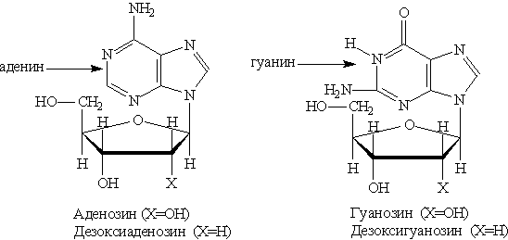
Пиримидиновые нуклеозиды:
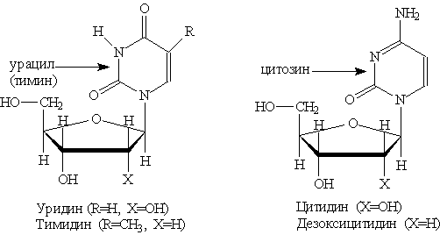
В молекулах ДНК и РНК отдельные нуклеотиды связаны в единую полимерную цепь за счет образования сложноэфирных связей между остатками фосфорной кислоты и гидроксильными группами при 3-м и 5-м атомах углерода моносахарида:
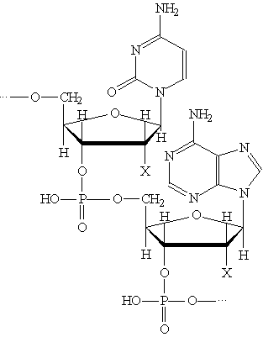
Пространственная структура полинуклеотидных цепей ДНК и РНК была определена методом рентгено-структурного анализа. Одним из самых крупных открытий биохимии XX в. оказалась модель двухспиральной структуры ДНК, которую предложили в 1953 г. Дж. Уотсон и Ф. Крик. Согласно этой модели, молекула ДНК представляет собой двойную спираль и состоит из двух полинуклеотидных цепей, закрученных в противоположные стороны вокруг общей оси. Пуриновые и пиримидиновые основания расположены внутри спирали, а остатки фосфата и дезоксирибозы — снаружи. Две спирали удерживаются вместе водородными связями между парами оснований. Важнейшее свойство ДНК — избирательность в образовании связей (комплементарность). Размеры оснований и двойной спирали подобраны в природе таким образом, что тимин (Т) образует водородные связи только с аденином (А), а цитозин (С) — только с гуанином (G).
Таким образом, две спирали в молекуле ДНК комплементарны друг другу. Последовательность нуклеотидов в одной из спиралей однозначно определяет последовательность нуклеотидов в другой спирали.
В каждой паре оснований, связанных водородными связями, одно из оснований — пуриновое, а другое — пиримидиновое. Отсюда следует, что общее число остатков пуриновых оснований в молекуле ДНК равно числу остатков пиримидиновых оснований.
Длина полинуклеотидных цепей ДНК практически неограниченна. Число пар оснований в двойной спирали может меняться от нескольких тысяч у простейших вирусов до сотен миллионов у человека.
В отличие от ДНК молекулы РНК состоят из одной полинуклеотидной цепи. Число нуклеотидов в цепи колеблется от 75 до нескольких тысяч, а молекулярная масса РНК может изменяться в пределах от 2500 до нескольких миллионов. Полинуклеотидная цепь РНК не имеет строго определенной структуры.
Биологическая роль нуклеиновых кислот. ДНК— главная молекула в живом организме. Она хранит генетическую информацию, которую передает от одного поколения к другому. В молекулах ДНК в закодированном виде записан состав всех белков организма. Каждой аминокислоте, входящей в состав белков, соответствует свой код в ДНК, т. е. некоторая последовательность азотистых оснований.
ДНК содержит всю генетическую информацию, но непосредственно в синтезе белков не участвует. Роль посредника между ДНК и местом синтеза белка выполняет РНК. Процесс синтеза белка на основе генетической информации схематично можно разбить на две основные стадии: считывание информации (транскрипция) и синтез белка (трансляция).
Клетки содержат три типа РНК, которые выполняют различные функции.
1. Информационная, или матричная. РНК (ее обозначают мРНК) считывает и переносит генетическую информацию от ДНК, содержащейся в хромосомах, к рибосо-мам, где происходит синтез белка со строго определенной последовательностью аминокислот.
2. Транспортная РНК (тРНК) переносит аминокислоты к рибосомам, где они соединяются пептидной связью в определенной последовательности, которую задает мРНК.
3. Рибосомная РНК (рРНК) непосредственно участвует в синтезе белков в рибосомах. Рибосомы — это сложные надмолекулярные структуры, которые состоят из четырех рРНК и нескольких десятков белков. Фактически рибосомы — это фабрики по производству белков.
Все виды РНК синтезируются на двойной спирали ДНК.
Последовательность оснований в мРНК — это генетический код, управляющий последовательностью аминокислот в белках. Он был расшифрован в 1961—1966 гг. Замечательная особенность генетического кода состоит в том, что он универсален для всех живых организмов. Одинаковым основаниям в разных РНК (будь то РНК человека или вируса) соответствуют одинаковые аминокислоты. Каждой аминокислоте соответствует своя последовательность из трех оснований, называемая кодоном. Некоторые аминокислоты кодируются несколькими кодонами. Так, лейцину, серину и аргинину соответствует по шесть кодонов, пяти аминокислотам — по четыре кодона, изолейцину — три кодона, девяти аминокислотам — по два кодона, а метионину и триптофану — по одному. Три кодона являются сигналами для прекращения синтеза полипептидной цепи и называются кодонами-терминаторами.
Амины. Амины — органические соединения, которые можно рассматривать как производные аммиака, в котором атомы водорода (один или несколько) замещены на углеводородные радикалы.
В зависимости от природы радикала амины могут быть алифатическими (предельными и непредельными), алициклическими, ароматическими, гетероциклическими. Они подразделяются на первичные, вторичные, третичные в зависимости от того, сколько атомов водорода замещено на радикал.
Четвертичные аммониевые соли типа [R₄N]⁺Cl− — это органические аналоги неорганических аммониевых солей.
Названия первичных аминов обычно производят от названий соответствующих углеводородов, добавляя к ним приставку амино- или окончание -амин. Названия вторичных и третичных аминов чаще всего образуют по принципам рациональной номенклатуры, перечисляя имеющиеся в соединении радикалы:
первичные R—NH₂: СН₃—NH₂ — метиламин; С₆Н₅—NH₂ — фениламин;
вторичные R—NH—R': (CH₂)NH — диметиламин; С₆Н₅—NH—СН₃ —метилфениламин;
третичные R—N(R')—R": (СН₃)₃Н — триметиламин; (C₆H₅)₃N — трифениламин.
Получение. 1. Нагревание алкилгалогенидов с аммиаком под давлением приводит к последовательному алкилированию аммиака, при этом образуется смесь солей первичных, вторичных и третичных аминов, которые дегидрогалогенируются при действии оснований:
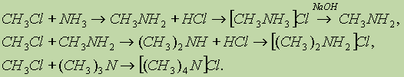
2. Ароматические амины получают восстановлением нитросоединений:
Для восстановления можно использовать цинк или железо в кислой среде или алюминий в щелочной среде.
3. Низшие амины получают, пропуская смесь спирта и аммиака над поверхностью катализатора:
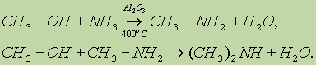
Физические свойства. Простейшие алифатические амины при нормальных условиях представляют собой газы или жидкости с низкой температурой кипения, обладающие резким запахом. Все амины являются полярными соединениями, что приводит к образованию водородных связей в жидких аминах, и следовательно, температуры их кипения превышают температуры кипения соответствующих алканов. Первые представители ряда аминов растворяются в воде, по мере роста углеродного скелета их растворимость в воде уменьшается. Амины растворимы также в органических растворителях.
Химические свойства. 1. Основные свойства. Будучи производными аммиака, все амины обладают основными свойствами, причем алифатические амины являются более сильными основаниями, чем аммиак, а ароматические — более слабыми. Это объясняется тем, что радикалы СН₃—, С₂Н₅— и др. проявляют положительный индуктивный (+I) эффект и увеличивают электронную плотность на атоме азота:
что приводит к усилению основных свойств. Напротив, фенильный радикал C₆H₅— проявляет отрицательный мезомерный (-М) эффект и уменьшает электронную плотность на атоме азота:
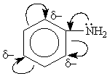
Щелочная реакция растворов аминов объясняется образованием гидроксильных ионов при взаимодействии аминов с водой:
Амины в чистом виде или в растворах взаимодействуют с кислотами, образуя соли:
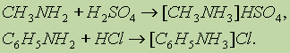
Обычно соли аминов — твердые вещества без запаха, хорошо растворимые в воде. В то время как амины хорошо растворимы в органических растворителях, соли аминов в них не растворяются. При действии щелочей на соли аминов выделяются свободные амины:
2. Горение. Амины сгорают в кислороде, образуя азот, углекислый газ и воду:
3. Реакции с азотистой кислотой. а) Первичные алифатические амины при действии азотистой кислоты превращаются в спирты:
б) Первичные ароматические амины при действии HNO₂ превращаются в соли диазония:
в) Вторичные амины (алифатические и ароматические) дают нитрозосоединения — вещества с характерным запахом:
Важнейшие представители аминов. Простейшие алифатические амины — метиламин, диметиламин, диэтиламин — находят применение при синтезе лекарственных веществ и других продуктов органического синтеза. Гексаметилендиамин NH₂—(СН₂)₂—NH₆ является одним из исходных веществ для получения важного полимерного материала нейлона.
Анилин C₆H₅NH₂ — важнейший из ароматических аминов. Он представляет собой бесцветную маслянистую жидкость, мало растворимую в воде. Для качественного обнаружения анилина используют его реакцию с бромной водой, в результате которой выпадает белый осадок 2,4,6-триброманилина:
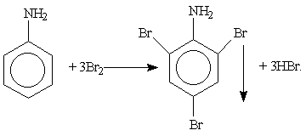
Анилин применяется для получения красителей, лекарственных препаратов, пластмасс и т. д.
Аминокислоты. Аминокислоты — это органические бифункциональные соединения, в состав которых входят карбоксильная группа —СООН и аминогруппа —NH₂. В зависимости от взаимного расположения обеих функциональных групп различают α -, β -, γ -аминокислоты и т. д.:
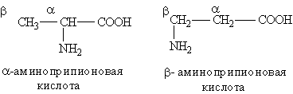
Греческая буква при атоме углерода обозначает его удаленность от карбоксильной группы. Обычно рассматривают только α -аминокислоты, поскольку другие аминокислоты в природе не встречаются.
В состав белков входят 20 основных аминокислот (см. табл.).
Важнейшие α -аминокислоты общей формулы
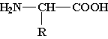
Название | —R
Глицин | —Н
Аланин | —СН₃
Цистеин | —CH₂—SH
Серин | —CH₂—ОН
Фенилаланин | —CH₂—C₆H₅
Тирозин | 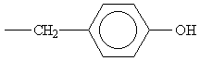
Глутаминовая кислота | —CH₂ —CH₂ —СООН
Лизин | —(CH₂)₄—NH₂

Все природные аминокислоты можно разделить на следующие основные группы:
1) алифатические предельные аминокислоты (глицин, аланин);
2) серосодержащие аминокислоты (цистеин);
3) аминокислоты с алифатической гидроксильной группой (серин);
4) ароматические аминокислоты (фенилаланин, тирозин);
5) аминокислоты с кислотным радикалом (глутаминовая кислота);
6) аминокислоты с основным радикалом (лизин).
Изомерия. Во всех α -аминокислотах, кроме глицина, α -углеродный атом связан с четырьмя разными заместителями, поэтому все эти аминокислоты могут существовать в виде двух изомеров, являющихся зеркальными отражениями друг друга.
Получение. 1. Гидролиз белковых веществ обычно дает сложные смеси аминокислот. Однако разработан ряд методов, позволяющих из сложных смесей получать отдельные чистые аминокислоты.
2. Замещение галогена на аминогруппу в соответствующих галогенокислотах. Этот способ получения аминокислот полностью аналогичен получению аминов из гало-генопроизводных алканов и аммиака:
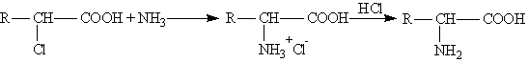
Физические свойства. Аминокислоты представляют собой твердые кристаллические вещества, хорошо растворимые в воде и мало растворимые в органических растворителях. Многие аминокислоты имеют сладкий вкус. Они плавятся при высоких температурах и обычно при этом разлагаются. В парообразное состояние переходить не могут.
Химические свойства. Аминокислоты — это органические амфотерные соединения. Они содержат в составе молекулы две функциональные группы противоположного характера: аминогруппу с основными свойствами и карбоксильную группу с кислотными свойствами. Аминокислоты реагируют как с кислотами, так и с основаниями:
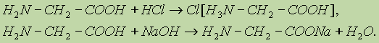
При растворении аминокислот в воде карбоксильная группа отщепляет ион водорода, который может присоединиться к аминогруппе. При этом образуется внутренняя соль, молекула которой представляет собой биполярный ион:
Кислотно-основные превращения аминокислот в различных средах можно изобразить следующей схемой:
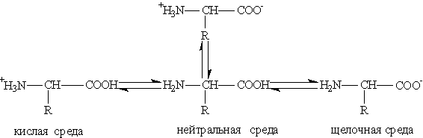
Водные растворы аминокислот имеют нейтральную, щелочную или кислую среду в зависимости от количества функциональных групп. Так, глутаминовая кислота образует кислый раствор (две группы —СООН, одна —NH₂), лизин — щелочной (одна группа —СООН, две —NH₂).
Аминокислоты могут реагировать со спиртами в присутствии газообразного хлороводорода, превращаясь в сложный эфир:
Важнейшее свойство аминокислот — их способность к конденсации с образованием пептидов.
Пептиды. Пептиды. — это продукты конденсации двух или более молекул аминокислот. Две молекулы аминокислоты могут реагировать друг с другом с отщеплением молекулы воды и образованием продукта, в котором фрагменты связаны пептидной связью —СО—NH —.
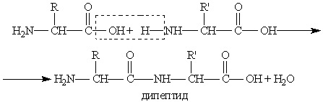
Полученное соединение называют дипептидом. Молекула дипептида, подобно аминокислотам, содержит аминогруппу и карбоксильную группу и может реагировать еще с одной молекулой аминокислоты:
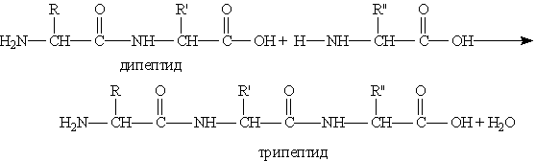
Продукт реакции называется трипептидом. Процесс наращивания пептидной цепи может продолжаться в принципе неограниченно (поликонденсация) и приводить к веществам с очень высокой молекулярной массой (белкам).
Основное свойство пептидов — способность к гидролизу. При гидролизе происходит полное или частичное расщепление пептидной цепи и образуются более короткие пептиды с меньшей молекулярной массой или а-аминокислоты, составляющие цепь. Анализ продуктов полного гидролиза позволяет установить аминокислотный состав пептида. Полный гидролиз происходит при длительном нагревании пептида с концентрированной соляной кислотой.
Гидролиз пептидов может происходить в кислой или щелочной среде, а также под действием ферментов. В кислой и щелочной средах образуются соли аминокислот:
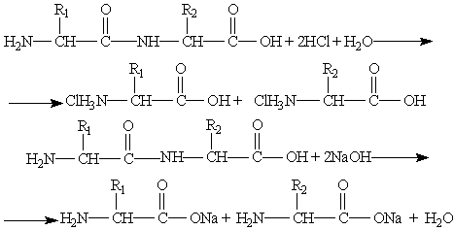
Ферментативный гидролиз важен тем, что протекает селективно, т. е. позволяет расщеплять строго определенные участки пептидной цепи.
Качественные реакции на аминокислоты. 1) Все аминокислоты окисляются нингидрином с образованием продуктов, окрашенных в сине-фиолетовый цвет. Эта реакция может быть использована для количественного определения аминокислот спектрофотометрическим методом. 2) При нагревании ароматических аминокислот с концентрированной азотной кислотой происходит нитрование бензольного кольца и образуются соединения, окрашенные в желтый цвет. Эта реакция называется ксантопротеиновой (от греч. ксантос — желтый).
Белки. Белки — это природные полипептиды с высокими значениями молекулярной массы (от 10 000 до десятков миллионов). Они входят в состав всех живых организмов и выполняют разнообразные биологические функции.
Строение. Можно выделить четыре уровня в строении полипептидной цепи. Первичная структура белка — это конкретная последовательность аминокислот в полипептидной цепи. Пептидная цепь имеет линейную структуру только у небольшого числа белков. В большинстве белков пептидная цепь определенным образом свернута в пространстве.
Вторичная структура — это конформация полипептидной цепи, т. е. способ скручивания цепи в пространстве за счет водородных связей между группами NH и СО. Основной способ укладки цепи — спираль.
Третичная структура белка — это трехмерная конфигурация закрученной спирали в пространстве. Третичная структура образуется за счет дисульфидных мостиков —S—S— между цистеиновыми остатками, находящимися в разных местах полипептидной цепи. В образовании третичной структуры участвуют также ионные взаимодействия противоположно заряженных групп NH₃⁺ и СОО− и гидрофобные взаимодействия, т. е. стремление молекулы белка свернуться так, чтобы гидрофобные углеводородные остатки оказались внутри структуры.
Третичная структура — высшая форма пространственной организации белков. Однако некоторые белки (например, гемоглобин) имеют четвертичную структуру, которая образуется за счет взаимодействия между разными полипептидными цепями.
Физические свойства белков весьма разнообразны и определяются их строением. По физическим свойствам белки делят на два класса: глобулярные белки растворяются в воде или образуют коллоидные растворы, фибриллярные белки в воде нерастворимы.
Химические свойства. 1. Разрушение вторичной и третичной структуры белка с сохранением первичной структуры называют денатурацией. Она происходит при нагревании, изменении кислотности среды, действии излучения. Пример денатурации — свертывание яичных белков при варке яиц. Денатурация бывает обратимой и необратимой. Необратимая денатурация может быть вызвана образованием нерастворимых веществ при действии на белки солей тяжелых металлов — свинца или ртути.
2. Гидролиз белков — это необратимое разрушение первичной структуры в кислом или щелочном растворе с образованием аминокислот. Анализируя продукты гидролиза, можно установить количественный состав белков.
3. Для белков известно несколько качественных реакций. Все соединения, содержащие пептидную связь, дают фиолетовое окрашивание при действии на них солей меди (II) в щелочном растворе. Эта реакция называется биуретовой. Белки, содержащие остатки ароматических аминокислот (фенилаланина, тирозина), дают желтое окрашивание при действии концентрированной азотной кислоты (ксантопротеиновая реакция).
Биологическое значение белков:
1. Абсолютно все химические реакции в организме протекают в присутствии катализаторов — ферментов. Все известные ферменты представляют собой белковые молекулы. Белки — это очень мощные и селективные катализаторы. Они ускоряют реакции в миллионы раз, причем для каждой реакции существует свой единственный фермент.
2. Некоторые белки выполняют транспортные функции и переносят молекулы или ионы в места синтеза или накопления. Например, содержащийся в крови белок гемоглобин переносит кислород к тканям, а белок миоглобин запасает кислород в мышцах.
3. Белки — это строительный материал клеток. Из них построены опорные, мышечные, покровные ткани.
4. Белки играют важную роль в иммунной системе организма. Существуют специфические белки (антитела), которые способны распознавать и связывать чужеродные объекты — вирусы, бактерии, чужие клетки.
5. Белки-рецепторы воспринимают и передают сигналы, поступающие от соседних клеток или из окружающей среды. Например, действие света на сетчатку глаза воспринимается фоторецептором родопсином. Рецепторы, активизируемые низкомолекулярными веществами типа ацетилхолина, передают нервные импульсы в местах соединения нервных клеток.
Из приведенного перечня функций белков ясно, что белки жизненно необходимы любому организму и являются, следовательно, важнейшей составной частью продуктов питания. В процессе пищеварения белки гидролизуются до аминокислот, которые служат исходным сырьем для синтеза белков, необходимых данному организму. Существуют аминокислоты, которые организм не в состоянии синтезировать сам и приобретает их только с пищей. Эти аминокислоты называют незаменимыми.

ОРГАНИЧЕСКАЯ ХИМИЯ

10. Углеводы
Углеводами называют природные органические соединения, имеющие, как правило, общую формулу С_{m}Н_{2n}О_{n} (С_{m}(Н₂O )_{n}), где т и n ≥ 3. Исключение составляют дезоксисахара, которые имеют общую формулу С_{m}Н_{2п+2}O_{n}.
В зависимости от способности к гидролизу все углеводы делятся на:
моносахариды — углеводы, молекулы которых не подвержены гидролизу;
олигосахариды — углеводы, из молекул которых при гидролизе образуется от двух до десяти одинаковых или различных моносахаридов;
полисахариды — углеводы, из молекул которых при гидролизе образуется от десятков тысяч и выше одинаковых или различных моносахаридов.
Углеводы — распространенный в природе класс органических соединений.
В растениях углеводы образуются в результате реакции фотосинтеза из CO₂ и Н₂О:
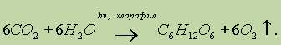
Моносахариды. Моносахариды по числу углеродных атомов в молекуле делятся на: триозы (С₃Н₆О₃), тетрозы (С₄Н₈О₄), пентозы (С₅Н₁₀О₅), гексозы (С₆Н₁₂О₆), гептозы (С₇Н₁₄О₇) и октозы (С₈Н₁₆О₈).
Моносахариды — дифункциональные соединения, так как в составе каждой молекулы содержатся несколько гидроксильных групп и одна карбонильная. В зависимости от природы карбонильной группы (альдегидная или кетонная) моносахариды делятся на альдозы и кетозы. Так, моносахарид гексоза существует в виде двух структурных изомеров — альдогексозы (I) (глюкоза) и кетогексозы (II) (фруктоза):
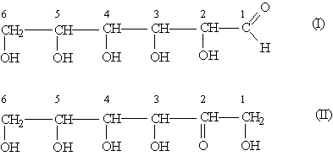
Изомерия моносахаридов обусловлена: 1) наличием альдегидной или кетонной группы; 2) наличием асимметрических атомов углерода; 3) существованием таутомерии.
Моносахариды, как и другие соединения с асимметрическими атомами углерода, существуют в виде двух оптических изомеров — D- и L-форм. Отнесение к D- и L-формам производят по расположению гидроксильной группы у атома углерода, соседнего с первичной спиртовой группировкой:
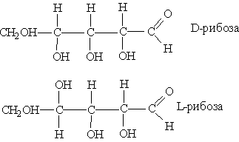
Все моносахариды существуют в виде двух таутомерных форм: открытой, или ациклической, и закрытой, или циклической. Циклическая форма образуется в результате внутримолекулярного взаимодействия альдегидной (кетонной) группировки с одним из гидроксидов (см. “Альдегиды и кетоны”).
Наибольшей устойчивостью обладают шести- и пятичленные циклы, называемые соответственно пиранозными и фуранозными циклами. Схема образования пиранозного цикла:
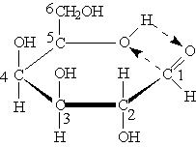
Атом водорода гидроксильной группы присоединяется к атому кислорода альдегидной группировки за счет разрыва π -связей. При этом образуется так называемый полуацетальный (см. “Альдегиды и кетоны”) или гликозидный гидроксил. После переноса атома водорода от гидроксильной группы на альдегидную атом кислорода соединяется с атомом углерода с образованием цикла. В результате циклизации в молекуле моносахарида появляется дополнительный асимметрический атом углерода.
Образующиеся циклические формы отличаются друг от друга расположением полуацетального гидроксила. К α -изомерам относят моносахариды, у которых гликозидный гидроксил находится под плоскостью кольца, к β -изомерам — моносахариды, у которых полуацетальный гидроксил находится над плоскостью кольца.
Получение: 1. Выделение моносахаридов, встречающихся в овощах и фруктах. 2. Гидролиз полисахаридов. 3. Синтез гексоз из формальдегида:
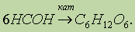
Реакция была впервые изучена А. М. Бутлеровым. В результате реакции образуется смесь различных трудноразделяемых гексоз.
Физические свойства. Моносахариды — бесцветные кристаллические вещества, плавящиеся с разложением, хорошо растворимые в воде, в растворах вращающие поляризованный свет, сладкие на вкус.
Химические свойства. Многообразие химических свойств моносахаридов объясняется их дифункциональностью.
1. Реакции образования эфиров. Моносахариды способны образовывать простые и сложные эфиры. Наиболее легко происходит замещение полуацетального (гликозидного) гидроксила:
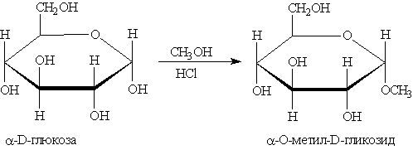
Простые эфиры получили название гликозидов. В более жестких условиях возможно алкилирование и по другим оставшимся гидроксильным группам.
Моносахариды способны образовывать сложные эфиры как с минеральными, так и с карбоновыми кислотами, например:
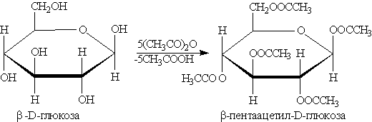

Большое значение имеют эфиры фосфорной кислоты рибозы и дезоксирибозы, являющиеся структурными фрагментами РНК и ДНК (см. “Азотсодержацие соединения”).
2. Реакция комплексообразования с гидроксидом меди (II). При взаимодействии свежеосажденного гидроксида меди (II) с моносахаридами происходит растворение гидроксида с образованием комплекса синего цвета (см. “Спирты. Фенолы”).
3. Окислительно-восстановительные реакции (ОВР). При каталитическом гидрировании моносахаридов происходит восстановление карбонильной группы до спиртового гидроксила:
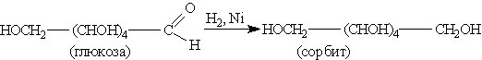

Бромная вода окисляет альдегидную группировку до карбоксильной:
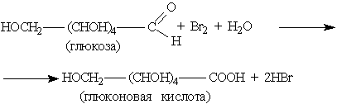
ОВР с оксидом серебра (I) и гидроксидом меди (II) используют как качественные реакции на альдозы и кетозы:
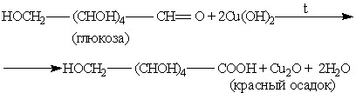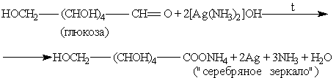
Кетозы дают те же самые реакции, так как в щелочной среде происходит их изомеризация в альдозы.
4. Реакция брожения. Моносахариды (например, глюкоза) способны расщепляться в зависимости от природы фермента до этанола, масляной или молочной кислоты:
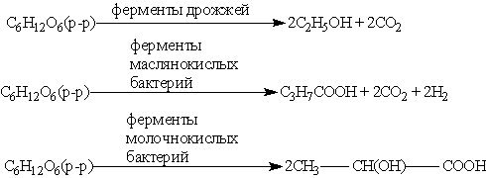
Отдельные моносахариды. Глюкоза — бесцветное кристаллическое вещество, сладкое на вкус, хорошо растворимое в воде.
В организме человека и животных глюкоза подвергается ферментативному окислению, конечными продуктами которого являются оксид углерода (IV) и вода:
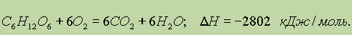
Фруктоза — структурный изомер глюкозы. Кристаллическое вещество, хорошо растворимое в воде, более сладкое, чем глюкоза. В свободном виде содержится в мёде и фруктах.
Химические свойства фруктозы обусловлены наличием кетонной и пяти гидроксильных групп.
Дезоксирибоза — бесцветное кристаллическое вещество, хорошо растворимое в воде. В виде фуранозной формы входит в состав ДНК. Как и другие моносахариды, дезоксирибоза в растворе существует в ациклической и циклической формах, способна образовывать простые и сложные эфиры, принимает участие в ОВР и реакциях комплексообразования.
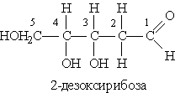
Рибоза — бесцветное кристаллическое вещество, хорошо растворимое в воде. В виде фуранозной формы входит в состав РНК. Химические свойства рибозы обусловлены наличием альдегидной и гидроксильных групп. При восстановлении рибозы образуется спирт —рибит НОСН₂—(СНОН)₃—СН₂ОН, а при окислении — рибоновая кислота НОСН₂—(СНОН)₃—СООН. В растворе рибоза существует в ациклической и циклической формах:
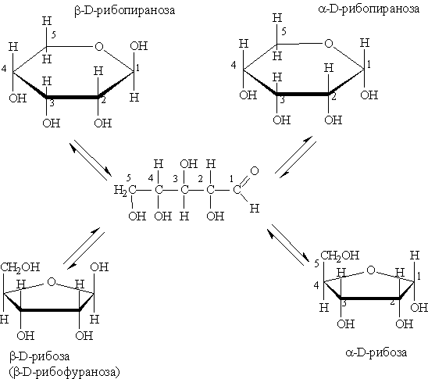
Получают рибозу гидролизом мононуклеотидов.
Олигосахариды. Наиболее изученными олигосахаридами являются дисахариды, которые широко распространены в природе. Они содержатся во многих плодах и овощах, сахарной свекле, сахарном тростнике, меде.
Получение. Дисахариды получают из природных источников: сахарозу из сахарной свеклы или сахарного тростника, мальтозу — ферментативным гидролизом крахмала, лактозу — из коровьего молока, целлобиозу — гидролизом целлюлозы.
Физические свойства. Дисахариды — бесцветные кристаллические вещества, хорошо растворимые в воде (исключение составляет лактоза), сладкие на вкус. Различают два вида дисахаридов.
1. Простые эфиры (гликозиды), образующиеся за счет взаимодействия полуацетального гидроксила одной из молекул моносахарида и одного из спиртовых гидроксилов (чаще всего у четвертого атома углерода) другой молекулы:
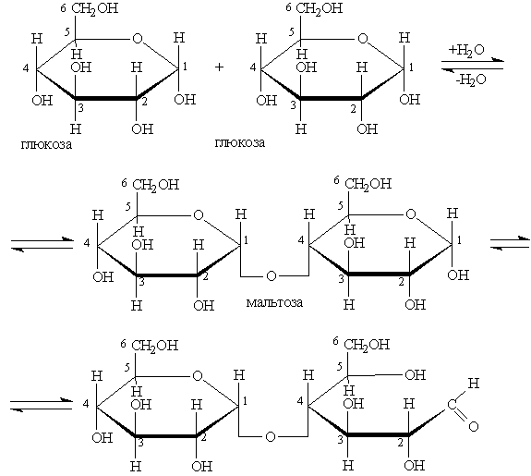
Молекула образующегося при этом дисахарида содержит один полуацетальный гидроксил и способна переходить в ациклическую альдегидную форму. Подобные дисахариды способны восстанавливать такие вещества, как Ag₂O, Cu(OH)₂, за что их называют восстанавливающими сахарами.
К восстанавливающим сахаром относятся также целлобиоза и лактоза:
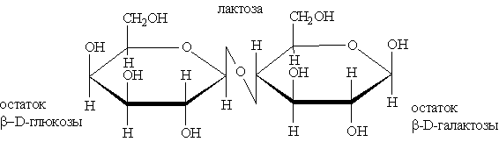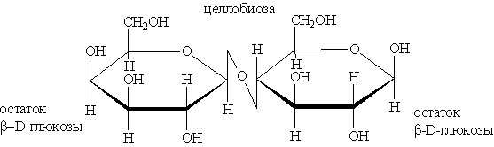
2. Простые эфиры образуются за счет взаимодействия двух полуацетальных гидроксилов:
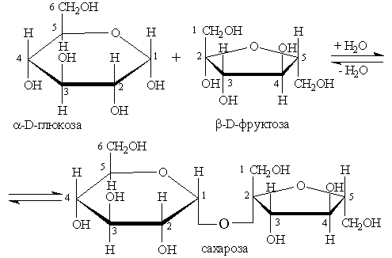
Дисахариды этого типа не дают реакцию “серебряного зеркала” и не восстанавливают гидроксид меди (II), поэтому их называют невосстанавливающими сахарами.
Дисахариды, как и моносахариды, способны образовывать простые и сложные эфиры.
Характерной особенностью дисахаридов является их способность взаимодействовать с гидроксидами металлов Са(ОН)₂, Сu(ОН)₂ с образованием хорошо растворимых комплексных соединений сахаратов (см. “Спирты. Фенолы”).
В кислой среде дисахариды легко гидролизуются с образованием одинаковых (мальтоза, целлобиоза) или различных (лактоза, сахароза) моносахаридов (см. выше).
Полисахариды. Общая формула полисахаридов, образованных остатками пентоз (C₅H₈О₄)_{n}, гексоз (C₆H₁₀О₅), где n = 10³ - 10⁵. Наибольшее значение имеют производные глюкозы: крахмал и целлюлоза.
Крахмал является основным компонентом картофеля (20—24%), кукурузы (50—70%), пшеницы (≈ 70%), риса (≈ 80%).
Целлюлоза является главной составной частью древесины (≈ 50%), льна (≈ 80% ), хлопка (90—97%).
Крахмал — белый порошок, нерастворимый в холодной воде, в горячей воде набухает, образуя крахмальный клейстер. Крахмал состоит из двух фракций: амилозы (15—25%) и амилопектина (75—85%).
Амилоза представляет собой линейный биополимер, состоящий из остатков глюкозы, соединенных через кислородные атомы в положении 1 и 4. Молекулярная масса амилозы от 150 000 до 500 000 а. е. м. в зависимости от вида растения.

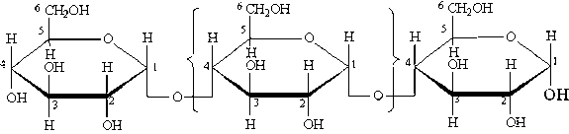
Амилопектин — это биополимер, состоящий из остатков глюкозы, соединенных через кислородные атомы в положении 1—4 и 1—6. Молекулярная масса амилопектина составляет порядка миллиона а. е. м.
Характерным признаком крахмала является его способность последовательно гидролизоваться:
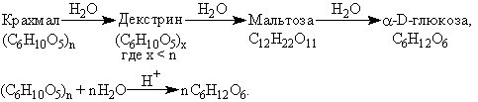
Крахмал не дает реакцию “серебряного зеркала” и не восстанавливает гидроксид меди (II).
Характерным свойством крахмала является образование с раствором иода комплекса, имеющего синюю окраску.
Получают крахмал из природных крахмалосодержащих продуктов, чаще всего картофеля и кукурузы. Он широко используется в качестве продукта питания, а также как сырье для производства глюкозы и этилового спирта.
Целлюлоза — белый волокнистый материал, нерастворимый в воде; имеет такой же элементный состав, как и крахмал. Различие между целлюлозой и крахмалом заключается в том, что: 1) в первом случае остатки глюкозы соединены β -гликозидной связью, а во втором — α -гликозидной связью; 2) в случае целлюлозы молекула имеет линейную форму, а в случае крахмала — форму трехмерной частицы; 3) молекулярная масса целлюлозы от 10⁶ до 10⁹ а.е.м.
Целлюлоза способна образовывать простые (метилцеллюлоза) и сложные (нитроцеллюлоза, ацетилцеллюлоза) эфиры. Так как каждое звено молекулы целлюлозы (так же, как и крахмала) содержит три гидроксильные группы, то возможные ее сложные эфиры с азотной и уксусной кислотами можно выразить следующими формулами:
[C₆H₇O₂(OH)₂ONO₂]_{n} [C₆H₇O₂(OH)(ONO₂)₂]_{n}
мононитроцеллюлоза динитроцеллюлоза
[C₆H₇O₂ (ONO₂)₃]_{n} [C₆H₇O₂(OH)₂OСOСH₃]_{n}
тринитроцеллюлоза моноацетилцеллюлоза
[C₆H₇O₂ (OH)( OСOСH₃)₂]_{n} [C₆H₇O₂(OСOСH₃)₃]
диацетилцеллюлоза триацетилцеллюлоза
Целлюлоза, подобно крахмалу, в кислой среде гидролизуется:
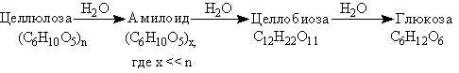
Получают целлюлозу путем “варки” (нагревание под давлением) измельченной древесины с гидросульфитом кальция Са(НSO₃)₂.
Целлюлоза широко применяется для изготовления бумаги, ее ацетатные производные — для изготовления пленок (целлофан), искусственного шелка, нитропроизводные — для изготовления бездымного пороха (тринитроцеллюлоза — пироксилин).

